БЮДЖЕТНОЕ ОБРАЗОВАТЕЛЬНОЕ УЧРЕЖДЕНИЕ ДОПОЛНИТЕЛЬНОГО
ОБРАЗОВАНИЯ ГОРОДА ОМСКА
"ГОРОДСКОЙ ДЕТСКИЙ (ЮНОШЕСКИЙ) ЦЕНТР»

занятие

«Веселый стадион»

педагог дополнительного образования
Черданцева Лидия Степановна

Омск, 2019
Конспект занятия в ДОУ
с детьми старшего дошкольного возраста
«Веселый стадион»

ФИО педагога: Черданцева Лидия Степановна
Образовательное учреждение: БОУ ДО города Омска «Городской детский (юношеский) центр»
Тема учебного занятия: Чудеса физкультуры.
Возраст обучающихся: 6-7 лет

Цель: формирование у детей ценностного отношения к здоровому образу жизни, чувства ответственности за сохранение и укрепление своего здоровья.

Задачи:
- познакомить с историей возникновения физкультуры;
- развивать силовые умения и навыки;
- совершенствовать навыки собственного оздоровления;
- воспитывать желание заниматься физкультурой.

Планируемые результаты: способствовать формированию основ ЗОЖ.
Предварительная работа: беседа, презентация «Если хочешь быть здоров».

План конспекта (учебного занятия, воспитательного мероприятия)
Этапы урока (учебного занятия) | Способы организации деятельности обучающихся | Содержание деятельности обучающихся | Организация контрольно-оценочной деятельности
мотивационно-целевой этап | Фронтальный (беседа) | Дети под музыку заходят в зал.  Слайд №1  Почему он такой?  Слайд №2  Что нужно делать, чтоб расти жизнерадостным?  Рассматривание картинок. Какое влияние оказывают на наш организм физические упражнения? А упражнения с повышенным отягощением что развивают? Вы хотите быть сильными? Что для этого нужно делать?  Слайд №3 | Проверка ранее полученных знаний
этап организации учебной деятельности | Поточный  Фронтальный  Фронтальный  Фронтальный | Ходьба: обычная, легкий бег.  Перестроение в три колонны, шеренги  ОРУ с мешочком:  1.»Не урони»  и. п. - ноги вместе, руки в стороны мешочек в пр. руке;  в.- подняться на носки, переложить мяч в пр. руку и вернуться в и. п.  2. «Положи мешочек»  и. п. - стоя, ноги врозь, мешочек вверху;  в.- наклониться вперед, положить мешочек, выпрямиться, наклон вперед, взять мешочек.  3. «Выпады»  и. п. - ноги вместе, мешочек сзади внизу;  в.- выпад пр. ногой вперед, то же левой.  4. «Работай руками»  и. п. - сидя по-турецки, мешочек перед собой;  в.- мешочек вверх, за голову, вверх, и в и. п.  5. «Прогнись»  и. п. - лежа на животе, мешочек в вытянутых руках;  в. - поднять прямые руки и ноги и прогнуться.  6. «Покачаемся»  и. п. - сидя, упор руками сзади, мешочек между стопами;  в. - лечь на спину, мешочек в руки, сесть, положить мешочек между стопами и вернуться в и. п.  7. «Не урони»  и. п. - стоя, мешочек зажат между коленями;  в. - прыжки на месте.  Задания.  1. «Паровоз и вагончик»  2. «Лягушки»  3. «Моржи»  Как влияют силовые упражнения на наш организм?  Мы можем сказать, что физкультура творит чудеса: слабый - может стать сильным, благодаря ей?  Слайд №4  А что такое здоровье? С помощью чего его можно укрепить?  Оздоровительные гимнастики.  1.Пальчиковая игра «Вышли пальчики гулять»  2.Гимнастика для глаз.  3.Самомассаж «Чтобы горло не болело»  4.Массаж « Рельсы, рельсы»  Дети, так можно ли с помощью оздоровительных гимнастик улучшить свое здоровья?  Слайд №5 | Наблюдение за качественным выполнением заданий  Наблюдение за качественным выполнением заданий  Наблюдение за качественным выполнением заданий  Наблюдение за качеством выполнения заданий  Наблюдение за качеством выполнения заданий
рефлексивный этап (подведения итогов учебной деятельности) | Индивидуальный | Кто считает, что у него бодрое жизнерадостное настроение, как у Вити – подходит к красному обручу! А у кого, как у Васи – к зеленому обручу.  На память о нашей встрече тренер Гантелькин дарит вам мячи. | Процесс анализа, вопросы по итогу проведенного занятия, проверка выбранного наглядного материала,сравнение, выявления причин разного выбора и словесные комментарии.
 | Учебно-дидактическое обеспечение: ноутбук, картинки , мешочки с песком (400гр), обруч 2 шт.

Слайд №1

Слайд №2

Слайд №3

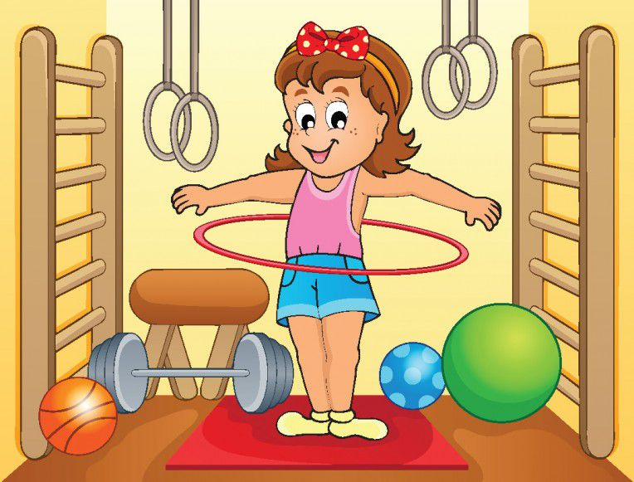

Слайд №4

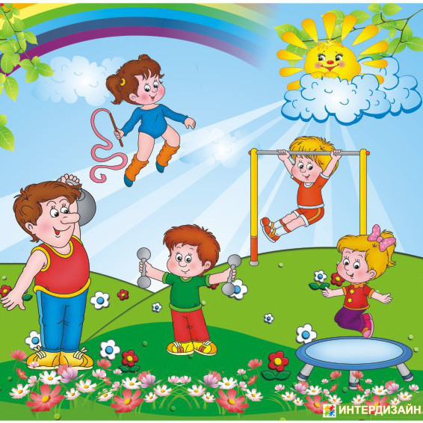

Слайд №5

